多智能体协同驱动的洪水虚拟地理场景在线链式服务自动构建方法

构建效率低、在线服务能力弱

问题：自动化程度低weak automation、在线服务能力

摘要：EMS摘要

引言：
近年来，在全球气候变化与极端天气事件频发的背景下，山洪灾害呈现出突发性强、演进速度快、破坏范围广等特点，对山区居民生命安全、基础设施运行及区域社会经济发展构成严重威胁。2026年8月26日，尼泊尔—西藏边境地区发生由冰川崩塌诱发的特大洪水灾害，高速洪水及泥沙沿狭窄河谷快速传播，对沿线居民点和吉隆口岸等基础设施造成严重破坏，造成大量人员伤亡和失踪，因此在防洪救灾中亟需一种快速获取洪水演进过程及影响范围的技术手段，快速分析山洪发展过程，提前做出风险预判进而减少人员财产伤亡。洪水可视化模拟通过综合利用降雨、地形、水文水动力模型及虚拟地理场景等信息，对洪水形成、扩散、淹没及影响过程进行动态计算与表达，可以将抽象的水文过程转化为直观的时空演进场景，为灾害监测、风险研判、应急救援及公众风险认知提供重要支撑。因此，如何在灾害发生后根据实时数据快速构建洪水模拟场景，并在灾害发生前针对不同情景开展高效推演，已成为提升山洪灾害快速响应与主动防御能力的重要需求。
围绕上述需求，国内外研究已形成较为丰富的洪水数值模拟与可视化方法。传统二维洪水模拟主要利用栅格、矢量及二维水动力计算结果描述洪水范围、水深和流速等信息，具有计算流程相对成熟、空间分析效率较高等优势，但对于复杂地形环境下洪水演进过程及受灾对象空间关系的直观表达能力有限；三维洪水可视化则通过数字高程模型、三维地形、建筑模型及动态水体渲染等方式构建虚拟地理场景，能够更加真实地表达洪水传播过程及其与地理环境之间的交互关系，但其数据准备、模型计算、场景构建和动态渲染通常涉及多个异构软件、模型和计算环境，导致整体流程较为复杂。随着Web GIS、云计算以及地理信息服务技术的发展，研究人员进一步将数据处理、洪水模拟和场景渲染等功能封装为独立服务，并通过服务组合方式实现洪水模拟过程的在线化。例如，Tang et al. (2026)通过数据—模型—知识关联构建了面向山洪可视化模拟的在线链式服务，将数据处理、模拟计算和动态渲染组织为连续服务流程，有效提高了传统洪水模拟的在线构建效率和动态表达能力。
然而，现有方法解决了“洪水模拟功能如何服务化”的问题，却尚未充分解决“这些服务如何根据用户需求自动形成可执行链路”的问题。在实际洪水模拟任务中，不同灾害场景所需的数据源、模拟模型、模型参数、分析方法及可视化表达方式具有明显差异，一个完整的模拟任务通常需要依次完成任务理解、数据选择、参数配置、服务发现、输入输出匹配、执行顺序确定以及异常处理等多个环节。现有在线链式服务大多采用预定义流程、规则配置或人工选择的方式完成上述过程，其服务之间的关联关系在系统设计阶段即被确定。当模拟任务、输入数据或运行环境发生变化时，往往仍需要用户重新选择服务、配置参数并调整调用流程，缺乏面向任务语义的自主分解、服务协同和动态编排机制。因此，随着原子服务数量和模拟任务复杂度不断增加，传统链式服务容易出现依赖人工、参数传递与约束校验繁琐、任务变化后链路重构成本高以及运行异常时缺乏自主调整能力等问题。其本质上表现为链式服务构建自动化程度不足，不仅限制了洪水模拟流程的构建效率，也削弱了系统针对多样化、动态化灾害任务持续提供在线模拟服务的能力。当前洪水在线模拟亟需由“功能在线化”进一步向“任务驱动的自主服务构建”演进。
多智能体系统（Multi-Agent System，MAS）在复杂任务规划、工作流编排以及自主决策等领域快速发展。多智能体系统通过将复杂任务分配给具有不同角色、能力和工具的智能体，并依靠智能体之间的消息传递、状态共享及协商机制实现协同求解，使系统能够形成“任务理解—任务分解—工具选择—协同执行—结果反馈”的闭环过程。特别是随着大语言模型与外部工具调用机制的发展，智能体已能够基于任务语义调用数据库、模型、API及专业软件，多智能体进一步可以利用集中式、层次式或分布式协作机制对多个子任务及外部工具进行协调和编排，为复杂多步骤任务自动化提供了新的技术途径。相关研究表明，当前LLM驱动的多智能体系统正在由单一智能体工具调用进一步向多智能体任务分工、状态管理、动态编排和失败恢复方向发展。 这一机制与洪水模拟链式服务具有较高的天然契合性：一方面，可依据洪水模拟任务设置数据处理、模型计算、场景表达及分析等不同功能智能体，实现复杂任务的角色化分解；另一方面，可将已有洪水数据、模型算法和可视化程序封装为可调用的原子服务，使智能体根据任务需求自主完成服务发现、参数匹配、调用执行和状态反馈，从而将传统依赖人工配置的静态服务链转变为面向任务需求动态生成的协同服务链。
基于此，本文提出一种多智能体协同驱动的洪水虚拟地理场景在线链式服务自动构建方法，旨在解决现有洪水在线链式服务构建过程中自动化程度低、任务适应能力不足以及在线服务能力受限的问题。首先，面向洪水虚拟地理场景模拟全过程，构建由用户、智能体、任务、参数、原子服务和运行环境等对象组成的多智能体链式服务概念模型，建立用户需求、模拟任务、服务能力及运行参数之间的统一关联关系；其次，面向洪水模拟任务的动态构建需求，设计基于多智能体协同的任务解构与参数传播机制，将复杂洪水模拟需求分解为具有依赖关系的子任务，并通过输入输出参数映射实现数据处理、洪水模拟、结果处理、场景构建、动态可视化和灾情分析等原子服务的自动匹配与链路生成；最后，构建面向链式服务运行的多智能体协同框架，通过智能体间消息交互、服务调用、状态感知及异常反馈，实现服务链的自动编排与在线运行。该研究旨在推动洪水虚拟地理场景模拟由“人工组织服务”向“任务驱动的多智能体自主构建”转变，为复杂灾害场景下洪水模拟的快速构建、动态调整与在线服务提供新的技术途径。

（1）近年来。。。极端天气导致山洪多发，山洪模拟可视化是一种在计算机中利用XXX来动态展示其发展态势，以帮助救援人员、决策者或普通公众来全面感知灾害发生全过程。（2026年8月的尼泊尔/口岸灾害事件，以分钟级的速度造成上千人员伤亡、以及XX财产损失，挑战严峻。因此如何在灾害发生后快速模拟、灾害发生前超前推演山洪时空演进的全流程，成为当前灾害频发状况下的紧迫需求。

（2）当前山洪可视化模拟方法较多，介绍（二维、三维，对上述方法进行优缺点阐述），基于上述二三维方法的包装，甚至有在线方式帮助公众快速了解山洪演进态势，例如Tang et al.,2025等方法构建了山洪模拟链式服务，在一定程度上提升了传统方法的效率和质量，然而此方法XXX，导致自动化程度弱。

（3）近年来，多智能体技术在xxx领域迅猛发展，其通过外部应用接入实现自动化决策【多智能体的机制】。引入到自动化。体现潜在优势。

（4）在此背景下，提出XXX方法，首先，其次，最后构建框架【研究目标】

（5）章节安排。

总体路线图

【引言】

2.1任务驱动的多智能体协同机制设计

2.1.1山洪场景多智能体协同概念模型构建
构建面向洪水虚拟地理场景的多智能体协同概念模型，能够将用户在不同的复杂场景下所提出的分散的任务需求与多智能体进行紧密联系，提升任务执行的自动化与智能化，本文所提出的任务场景与对象的概念模型如图所示。其概念模型将涉及到的对象划分为六类，即用户、任务、参数、智能体、运行环境以及原子服务。其中，任务作为改概念模型的核心，承接用户需求，参数解析，以及与多智能体进行交互的媒介。通过任务所解析出的参数能够与多智能体及其原子服务进行对应匹配，还可以根据运行环境，向多智能体进行运行过程的状态反馈。多智能体则是作为业务逻辑执行重要角色，可以进行功能拆分，还可以和运行环境进行直接交互。
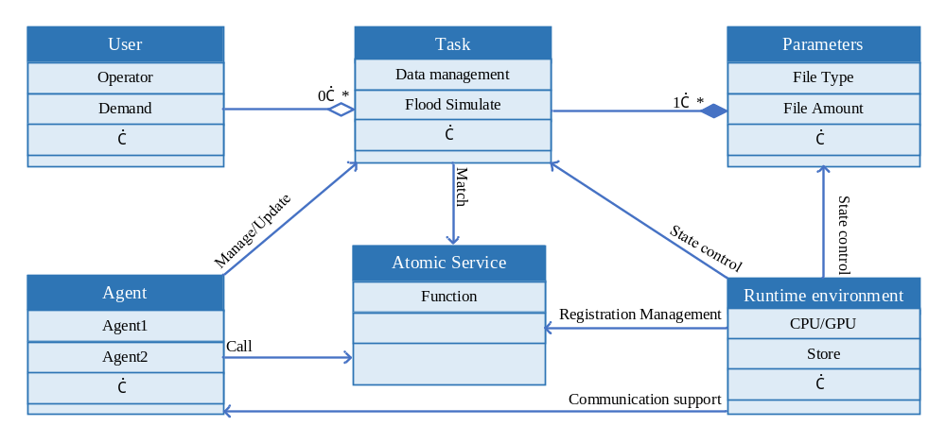
图 1 任务场景与概念对象关系

2.1.2任务驱动的多智能体交互关系设计
在山洪虚拟地理场景在线链式服务构建过程中，用户需求通常包含数据准备、模型计算、结果处理、场景构建及动态表达等多个相互依赖的业务环节，单一智能体难以同时完成复杂任务的语义理解、任务规划、服务组织与执行控制。因此，本文基于角色分工思想构建多智能体协同机制，将参与任务处理的智能体划分为需求分析者、任务创建者、决策者、组织者和任务执行者五类角色，并通过任务消息和参数对象实现角色间的信息传递与协同。
其中，需求分析者负责解析用户自然语言需求并形成任务指令；任务创建者进一步将任务指令转化为可执行的任务节点；执行者依据任务节点调用相应原子服务完成具体计算；组织者负责服务链组织、执行结果集成与完整性验证。决策者位于协同机制中心，根据任务参数和节点状态对不同智能体之间的连接关系及任务节点进行协调与匹配。在任务执行过程中，各智能体按照“需求解析—任务创建—任务执行—结果组织”的流程进行协同，并通过结果反馈形成闭环交互。决策者则持续参与任务节点匹配与智能体协同关系调整，为后续原子服务的动态选择和在线链式服务自动构建提供决策支持。
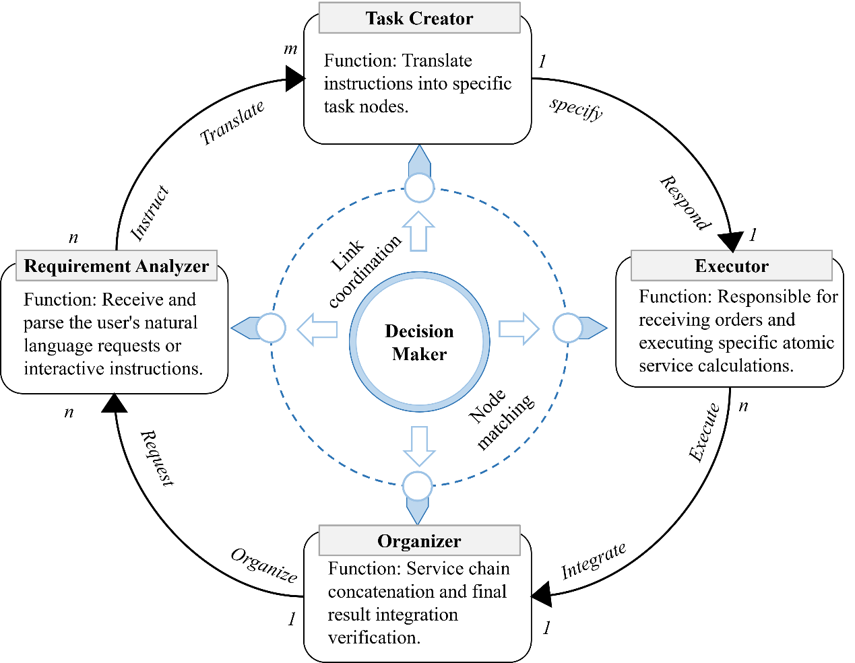
图 2 任务驱动的多智能体交互关系设计图

2.1.3任务场景驱动的多智能体交互参数构建
为了多智能体之间能够理解任务的语义信息，确保接口交互的稳定性，本文将虚拟地理场景中的任务进行参数化，将用户的自然语言的洪水语义业务抽象为计算机可以读取、计算并进行传递的参数化集合。在多智能体协同过程中，针对洪水模拟的特定任务可将其形式化表示为$P_{task}$，具体如式所示。
 | $$P_{task}=P_{data}∪P_{model}∪P_{st}∪P_{render}$$ | （1）
其中，$P_{data}=\left\{d_{1},d_{2},...,d_{n}\right\}$表示地形、降雨、河网、土地利用等基础环境与数据参数集合；$P_{model}=\left\{m_{1},m_{2},...,m_{k}\right\}$表示曼宁糙率、时间步长、格网尺度等模型计算参数集合；$P_{st}=\left\{S_{box},T_{start},T_{end}\right\}$ 表示时空约束参数；$P_{render}=\left\{r_{1},r_{2},...,r_{j}\right\}$表示场景渲染、颜色映射、动态表现等可视化参数。在多智能体协同过程中，决策者进一步依据任务参数与候选原子服务参数之间的相似程度完成节点匹配。对任务参数$p_{a}$与服务输入参数$x_{b}$定义匹配度：
 | $$Sim\left(p_{a} , x_{b}\right)=αSim_{sem}+βSim_{type}+γSim_{unit}+δSim_{st}$$ | （2）
 | $$M\left(T_{i} , S_{j}\right)=\frac{1}{\left|P\left(T_{i}\right)\right|}\sum{\max_{p_{a}∈P\left(T_{i}\right)}} Sim\left(p_{a} , x_{b}\right)$$ | （3）
在公式（2）中，$Sim(p_{a},x_{b})$是任务参数与服务参数的匹配度，根据所所属任务的单个节点及其当前节点输入的参数；$M\left(T_{i} , S_{j}\right)$是节点匹配度，其中$T_{i}$是指具体的任务，$S_{j}$是任务匹配度，通过单个任务与总体任务匹配度相结合衡量的方式，来约束多智能体在执行任务时的交互过程，能够提升指令消息在多智能体之间传递的有效性与准确性，从而确保任务执行结果的准确性。

2.2多智能体协同的山洪可视化模拟链式服务构建

2.2.1用户参数映射的洪水链式服务算法设计
本文链式服务算法是基于有向图进行设计，如图所示，根据2.2节所提及的概念模型，本节将链式服务的节点分为两大类即前置环节与可选环节，在前置环节中，包含两个节点，具体为指令输入环节以及参数初始化环节，是作为用户向系统进行需求输入的接口，并将用户需求转为多智能体可进行读取的标准化参数；可选环节的链路走向，会根据前置环节解析出的参数，决定链路的重点，提升资源利用率以及功能实现的效率。
本文面向山洪可视化模拟任务构建基于有向图的在线链式服务算法，如图所示。链式服务节点划分为前置环节与可选环节两类。其中，前置环节由指令输入（Command Input）和参数初始化（Parameter Initialization）两个固定节点组成，主要负责接收用户自然语言需求，并将其中包含的任务目标、数据条件、模型参数及时空约束等信息转换为多智能体可识别和传递的标准化任务参数，为后续链路构建提供统一输入。在前置环节中，需求分析者（Requirement Analyzer）首先对用户输入进行识别和解析，提取任务意图及约束条件，并形成初始任务指令；任务创建者（Task Creator）根据解析结果完成任务分解与参数初始化，将用户需求转换为具体任务节点及其参数集合。生成的任务参数进一步传递至决策者（Decision Maker），由其结合任务目标、参数约束以及候选原子服务能力，对后续节点进行筛选与匹配，并确定服务节点之间的连接关系。可选环节主要由数据处理（Data Processing）、洪水模拟（Flood Simulation）、场景渲染（Flood Rendering）和洪水分析（Flood Analysis）等功能节点组成。与预先固定的工作流不同，本文不要求所有可选节点均参与任务执行，而是由决策者根据前置环节形成的任务参数确定所需功能节点及其执行顺序，从候选原子服务中选择与当前任务节点相匹配的服务，由执行者（Executor）完成参数绑定和具体服务调用。在服务执行过程中，各节点的输出参数作为后继节点的输入条件沿有向边逐级传递。组织者（Organizer）负责对已执行节点及其输出结果进行组织、验证与整合，并根据任务完成状态判断当前链路是否满足用户需求；当出现参数缺失、服务不可用或节点执行失败时，将状态信息反馈至决策者，由其重新调整服务选择或节点连接关系。由此形成“需求解析—任务创建—节点决策—服务执行—结果组织—状态反馈”的多智能体协同闭环。通过多智能体间的任务传递、节点匹配、服务调用与反馈调整，动态确定可选节点的组合及执行路径，从而在满足山洪可视化模拟需求的同时减少无关服务调用，提高在线链式服务的自动构建效率与资源利用率。
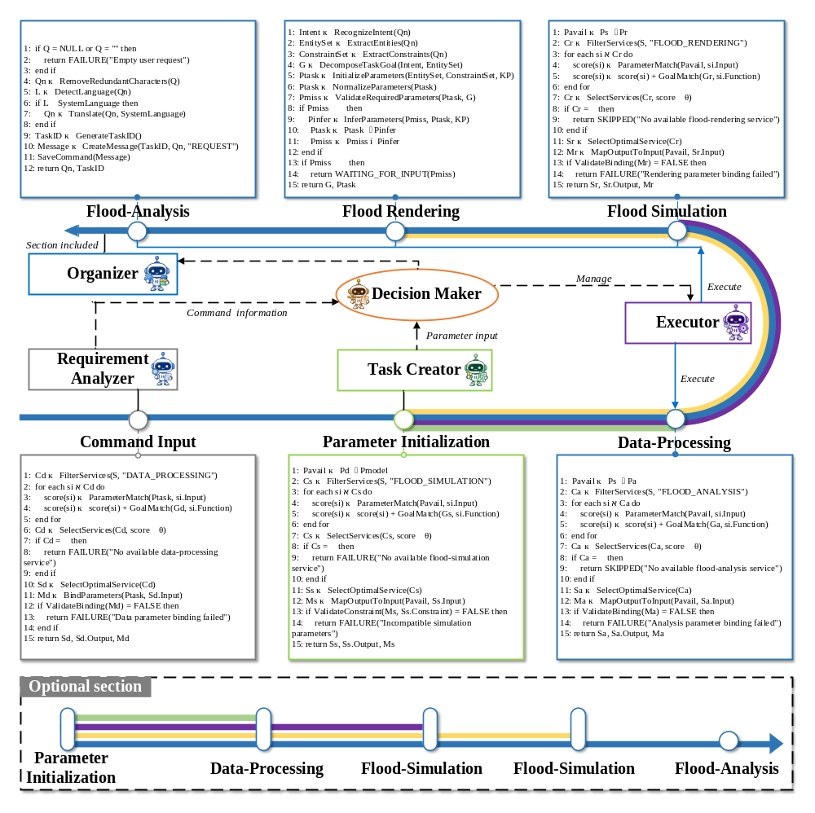
图 3参数映射的洪水链式服务算法设计【在线链式服务】服务器映射

2.2.2用户需求引导的多智能体协同框架构建
洪水虚拟地理场景构建需求包含任务目标、输入数据、处理功能及相关约束，其形式采用规范化字段、自然语言长文本或图像。为将异构需求转换为后续任务分解与服务匹配的统一输入，本文构建多智能体协同的需求解析与标准化指令生成流程。如图4所示，该流程包括多源需求输入、协同解析与参数映射，以及指令约束校验三个阶段，完成从用户需求到机器可识别指令的转换。
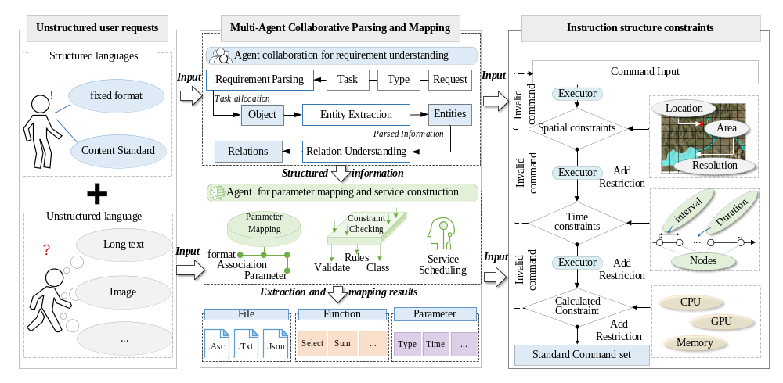
图 4 需求解构流程【体现多智能体】
在多源需求输入阶段，依据输入内容的组织形式，将用户需求划分为结构化输入和非结构化输入。结构化输入具有预定义字段、固定格式或明确的内容规范，可通过字段解析与格式检查获取相应信息；非结构化输入则需经过语义解析，识别其中的任务意图、对象及约束条件。对于图像类输入，需先提取与任务相关的内容，并结合文字描述建立语义关联。两类输入经过解析后汇入统一的需求表示，作为后续协同处理的基础。
在协同解析与参数映射阶段，多智能体围绕需求理解和服务构建两个环节开展协作。首先，需求分析者识别用户请求中的任务目标与类型，提取数据对象、处理对象及其关联关系，形成结构化需求信息。随后，任务创建者依据解析结果组织任务要素，并由决策者结合候选原子服务的接口描述，完成需求要素与服务参数之间的映射。映射过程包括文件格式与数据对象关联、功能算子识别及参数类型转换，并对必需字段、参数取值范围和接口一致性进行检查，形成由文件、功能和参数组成的候选指令，为后续服务选择与调用提供依据。
在指令约束校验阶段，进一步结合用户要求、数据条件和运行环境，对候选指令进行空间、时间及计算资源约束检查。其中，空间约束主要包括目标位置、作用范围和空间分辨率；时间约束主要包括模拟时段、时间间隔及时间节点；计算资源约束主要包括服务运行所需的CPU、GPU和内存条件。对于约束信息缺失的指令，依据已有数据和明确的配置规则补全可确定的信息；对于约束冲突或无法确定必要参数的指令，将校验结果反馈至需求解析或参数映射环节，触发重新解析、参数调整或用户补充。满足约束条件的指令被组织为标准化指令集合，供后续任务节点生成、原子服务匹配及服务链编排使用。
其标准化的指令集合的语言如公式1。式中的$s_{i}$是指需求解构的指令集，$ID_{i}$是指对每条指令的唯一标识；${In}_{i}$与${Out}_{i}$分别对应输入输出是涉及到的文件与分析结果；${Para}_{i}$是在指令交互过程中，可以进行设置的仿真参数（如格网简化大小、降雨强度）；$F_{i}$是本次指令所需要的渲染算子；$C_{i}$是指令计算时，资源的约束条件。
 | $$s_{i}=\left\langle ID_{i},{In}_{i},{Out}_{i},{Para}_{i},F_{i},C_{i}\right\rangle$$ | （2）

2.3基于MAS的山洪可视化模拟链式服务架构搭建

2.3.1 MAS总体分层架构
本文的洪水多智能体链式服务架构如下所示，具体分为三层，顶层是多智能体层，会依据工作流层中需求控制其层内功能模块的运行，工作流层是作为数据层与多智能体进行数据交互与参数解析的中间层，底层是数据流层，是系统获取外接数据文件以及中间层与顶层产生参数文件与结果文件的存储空间。
在智能体层中，由决策者、组织者、任务创建者、需求解析者、执行者五类子智能体组成，首先需求解析者会将传入的需求参数进行解析，传递给任务创建者，任务创建者会根据传入的参数发送给决策者，是否要进行执行并进行任务编排，若决定执行，组织者会将任务按顺序优先级进行编排，并让执行者进行执行，若不能执行，则会退回到需求解析起点并退出任务。任务流层将系统的功能模块进行链式编排为6个环节，其中链式服务的1-2环节是前序环节，是对用户需求进行解析；环节3-6则分别对应数据处理、数据模拟、数据渲染以及数据分析。前序环节能够决定链式服务的终点。数据流层则是数据存储空间。
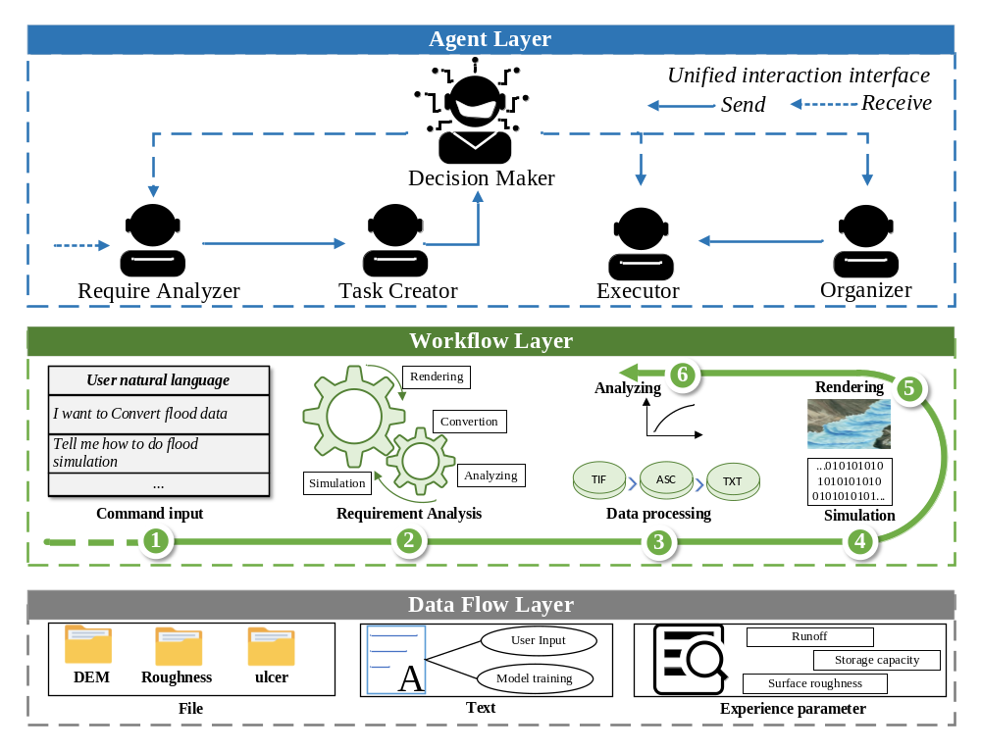

2.3.2多智能体消息传递机制构建
消息的有序传递是多智能体之间有效协作的关键，因此，本文对五个智能体之间的消息传递的机制进行了定义，具体分为两大阶段，如图所示。其一是任务安排阶段，在该阶段内，需求分析者根据外部传如的指令，对决策者进行请求。决策者根据请求，对任务的创建者做出指令，任务创建者根据指令内容，将其划分为多个具体任务。至此完成了任务的安排；其二是任务执行阶段，该阶段内，首先又由组织者接收任务创建者的通知，并通知决策者任务的数量以及参与的智能体和执行顺序。决策者向执行者做出指令，执行者根据指令内容，运行算力模块，在此之前还会根据指令内容，做出是否创建参数输入的模块，以适应不同指令的需求，至此算力模块会根据指令执行对应指令所需要的模块，并输出计算结果。支持完成消息的传递。
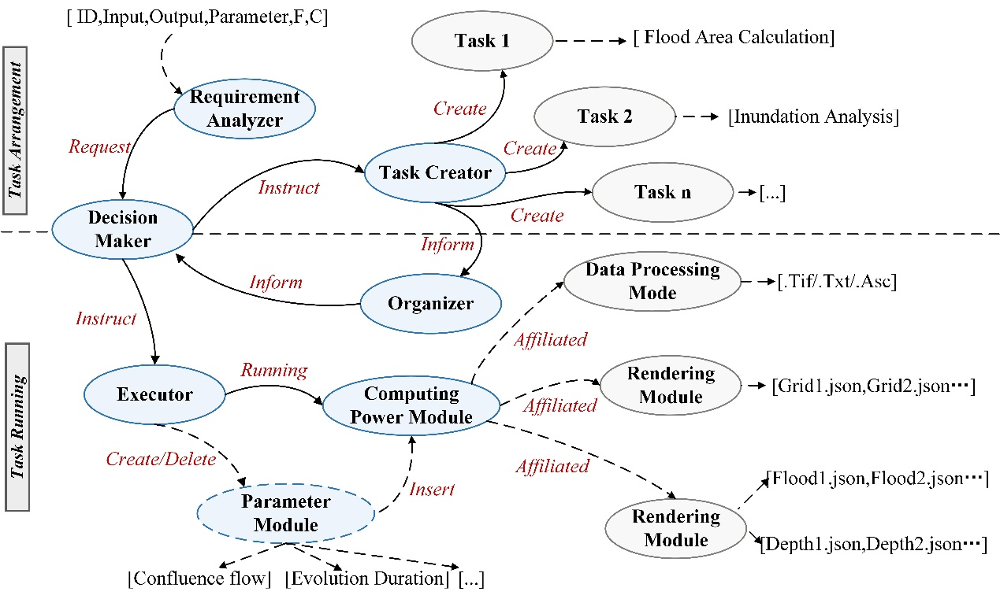
图 5 消息传递机制
整个消息协同的转移过程根据非确定性有限自动机转移方程进行实现，如式（2）所示，在式中定义$S_{system}\left(t\right)$为系统在$t$时刻的协同状态集合，当一个消息$M\left(t\right)$被发送时，系统的下一个状态$S_{system}\left(t+1\right)$取决于当前状态和该消息；$δ$为系统状态转移函数，由各个智能体的内部策略逻辑共同构成。当一个用户请求到达时，系统会进入初始协同状态，随后一系列消息会在多智能体之间有序流转，直至最后的结果输出完成，使系统进入就绪状态。
 | $$S_{system}\left(t+1\right)=δ\left(S_{system}\left(t\right),M\left(t\right)\right)$$ | （2）

3 原型系统研发与案例实验分析

3.1 案例描述与原型系统研发
本文选取中国西部岷江流域的汶川县七盘沟附近已发生洪水的区域作为案例对象，开展多智能体协同驱动的洪水虚拟地理场景在线链式服务自动构建方法研究。案例情况如图7所示。其中白色虚线围是山洪灾害演进区域。
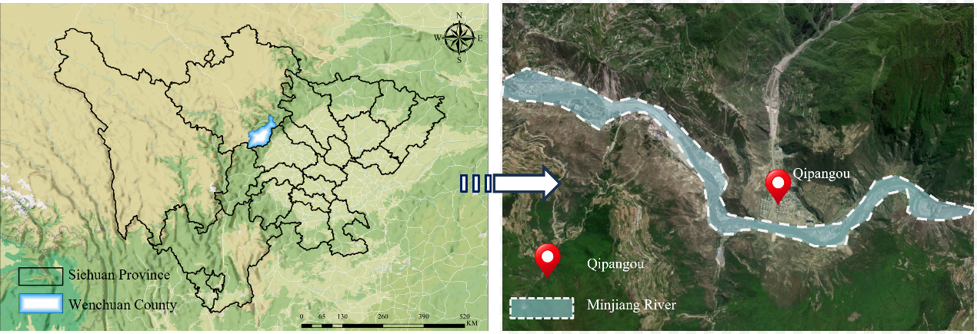
图 7 案例研究区域
1）数据来源描述
本文采用的数字高程模型（DEM）通过互联网公开卫星影像共享平台获取，原始精度为5m，格式为TIF；影像采用了Cesium.js提供的在线遥感影像服务。具体见表1
表1数据来源信息
数据名称 | 类型 | 规格 | 来源
研究区DEM | TIFF | 5m | (https://www.gscloud.cn/)
研究区边界 | SHP | / | (https://datav.aliyun.com/)
三维地形数据 | TIFF | / | (https://cesium.com/)
三维建筑模型 | OBJ | / | (https://cesium.com/)
2）原型系统研发
原型系统采用浏览器/服务器（B/S）架构，在Windows 11环境下完成开发与测试，软硬件配置见表2。系统由客户端、服务端及数据处理与模拟服务组成，各组件通过HTTP接口进行数据交互。服务端以Node.js为运行环境，利用Vite提供开发服务、接口处理与请求转发；数据处理模块基于Python实现，结合Flask、Rasterio、NumPy和pyproj完成DEM格式转换、地表糙率计算、坐标处理及格网转换等操作，洪水数值计算通过HTTP接口调用独立模拟服务完成。客户端采用Vue 3构建交互界面，利用Cesium.js组织三维地形、遥感影像和洪水三角网格，实现模拟过程逐帧播放、水深与淹没面积动态统计，以及建筑和道路累计受淹状态展示。系统通过JSON及TIF、ASC、DAT、TXT等文件交换参数与计算结果；任务交互模块采用关键词规则匹配，为数据处理、洪水模拟和可视化等步骤提供功能推荐与操作引导。
表2 原型系统实验环境与软件配置
类别 | 项目名称 | 具体信息
硬件与操作系统 | CPU | Intel Core i9-14900HX
硬件与操作系统 | 内存 | 32.0 GB
硬件与操作系统 | 操作系统 | Windows 11
服务端软件 | JavaScript运行环境 | Node.js 23.10.0
服务端软件 | Python运行环境 | Python 3.13.9
服务端软件 | 开发服务与请求转发 | Vite 8.0.16
服务端软件 | 数据处理框架与库 | Flask、Rasterio、NumPy、pyproj
服务端软件 | 洪水模拟服务 | 通过HTTP接口调用独立数值模拟服务
客户端软件 | 前端框架 | Vue 3.5.34
客户端软件 | 三维可视化引擎 | Cesium.js 1.142.0
客户端软件 | 运行方式 | 支持WebGL的现代浏览器
网络与数据交互 | 通信协议 | TCP/IP、HTTP
网络与数据交互 | 接口数据格式 | JSON
网络与数据交互 | 数据文件格式 | TIF、ASC、DAT、TXT、JSON
网络与数据交互 | 实验访问方式 | 本机部署，通过浏览器访问
任务交互 | 功能引导方式 | 基于关键词规则匹配推荐系统工具
基于上述软硬件环境，搭建山洪模拟与三维可视化原型系统，系统Web端界面如图8所示。系统主要包括数据处理、洪水模拟、格网转换、三维可视化、案例展示和任务交互模块，支持从模拟数据准备、模型调用到结果展示的流程衔接。

